A类
泰安市商务局文件

泰商务字〔2023〕50号 签发人：桑 民

对市十八届人大二次会议
第40号建议的答复

徐磊代表：
您提出的关于推动“国泰民安”品牌建设的建议收悉，我局对建议高度重视，认真组织梳理落实，现答复如下：
一、开展园区招商提升行动，提高园区承载能力
强化园区招商主阵地作用，推进特色园区培育。各县市区依托各自园区资源，深度开展产业规划，围绕医疗服务、中医中药、健康养老、医疗器械、健康旅游等多个领域，不断挖掘潜力，整合资源，打造医养健康产业集聚区。目前，有泰山药谷、远望海天智能、泰山中医药3个专业园区。国泰民安健康产业园依托泰山西湖北岸10万㎡的建筑群，加快发展以云计算大数据为支撑的康养医疗、养老护理、中医药研发应用等产业，着力打造泰安规模最大、环境最优的医养综合体，树立医养产业标杆。泰山温泉康养小镇、泰山桃花源森林生态康养小镇正在加快建设中，目前已形成了产业特色和规模集聚，园区承载能力不断提升。
二、开展节会招商提升行动，强化宣传推介力度
将泰山国际登山节等重大活动作为重要招商平台，抓好医养健康产业的宣传推介，增强“国泰民安”品牌的美誉度和影响力。通过搭建节会平台、开展展会招商、组织重点城市推介活动，面向行业协会、专业机构、目标企业开展精准推介和项目对接。制作完成了产业推介PPT，形成了对外推介的有力载体。去年以来，先后通过中国（泰安）投资合作洽谈会、跨国公司领导人峰会、儒商大会和港澳山东周泰安投资合作恳谈会等重大平台，围绕我市医养健康产业基础和发展方向进行了精准推介。
三、开展以商招商提升行动，提高精准招商质效
发挥龙头企业关联度高、聚集效应强的优势，围绕产业链延链、补链需求开展以商招商。充分发挥我市宝来利来、润德生物、海天智能等医养健康行业龙头和重点企业招商主体作用，整合上下游资源，突出招引产业关联性强的优质项目，支持和鼓励企业通过多种方式对外合作，同时支持企业参与项目招引，对招商引资引荐人给予奖励扶持。
四、加大招商引资力度，凝聚招商工作合力
着力加强招商队伍建设，构建“3+9+N”的招商工作体系。一是打造市级3支专业招商队伍。发挥北京、上海、深圳三个驻点招商联络处作用，与市商务局三个专业招商科室有机衔接，形成面向京津冀、长三角、粤港澳大湾区三个重点区域的专业招商队伍，大力开展宣传推介、拓展人脉、搜集信息、项目对接等工作，推进全市招商引资深入开展。二是加强与9个载体单位的联动。健全与各县市区、功能区招商机构的资源共享、联动招商工作机制，实现招商项目资源优化配置，推进项目洽谈对接与落地服务落到实处。三是推进与N个专业机构的合作。深入贯彻落实市委、市政府决策部署，与医养健康产业链专班加强联系，完善产业链招商图谱，以“延链、强链、补链、展链”为目标，着力开展专业化招商工作，提高招商引资的目的性和时效性。
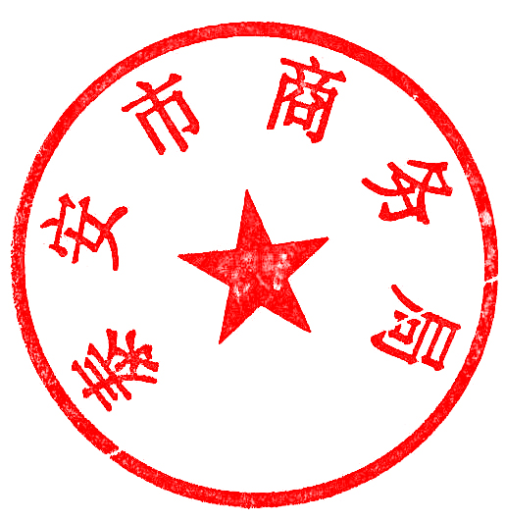

泰安市商务局
2023年6月12日
联系科室：产业招商二科
联系电话：0538—6995596
（此件公开）

抄送：市人大常委会人事选举代表工作室，市人大有关专门委员会，市政府督查室。

